根据医保政策要求，需要对放射类、中医类的收费项目规则做调整：

一、检查类项目同组收费上限（4.30起执行）
- 放射类
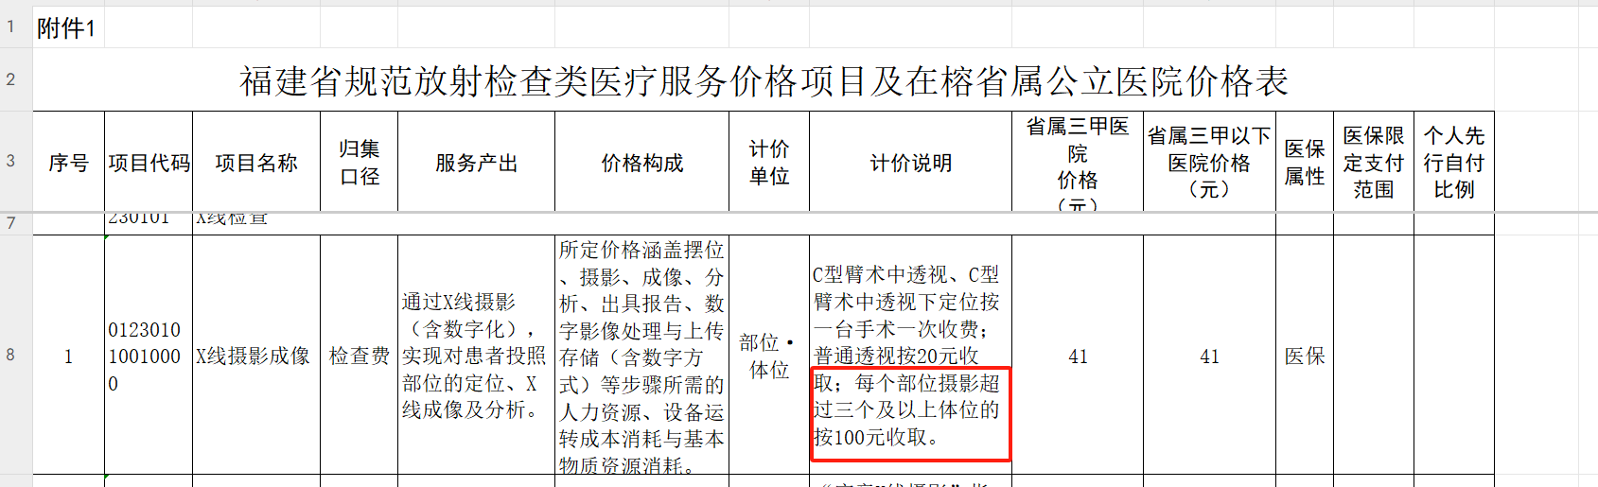
例：患者开DR项目，不同体位的诊疗项目，如大于等于3个，那么收费上限为100。
【处理方案：诊疗字典中的DR字典应按体位拆成细项，且同一部位维护成同组，同组内的项目超过3个，按上限100元收取，且收费金额只要挂在其中1条医嘱上，其他项目金额为0。如项目不超过3个，按正常金额显示。】
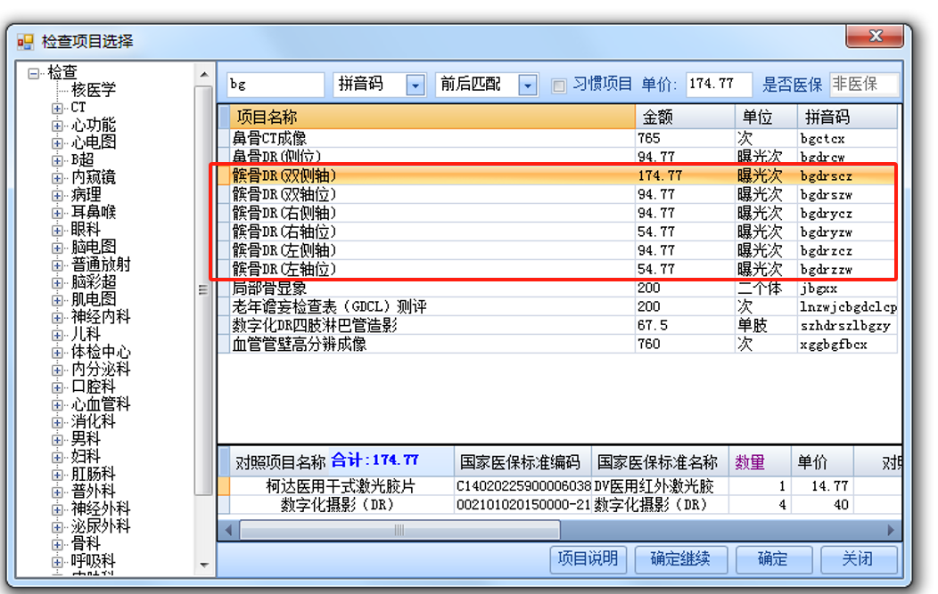

- CT类
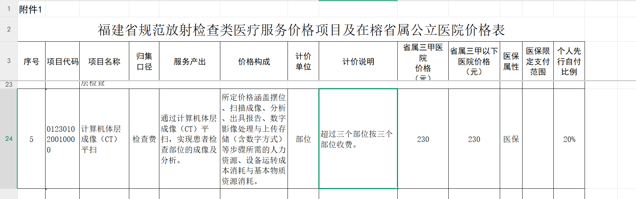
例：患者当日开具 肺部CT、颅脑CT、肝脏CT、指骨CT，部位超过3个，那么只能按3个部位来收取
【处理方案：诊疗字典中的CT或CT增强字典，应按部位拆成细项，且不同部位的CT项目维护成同组（CT和增强CT是否分开不同组?）。同组内的项目超过3个，按3个来收取。且可能存在多个诊疗字典都打包了“薄层CT”的收费项目，但同时开具多个部位CT时，只能收1次。】

3、血管造影
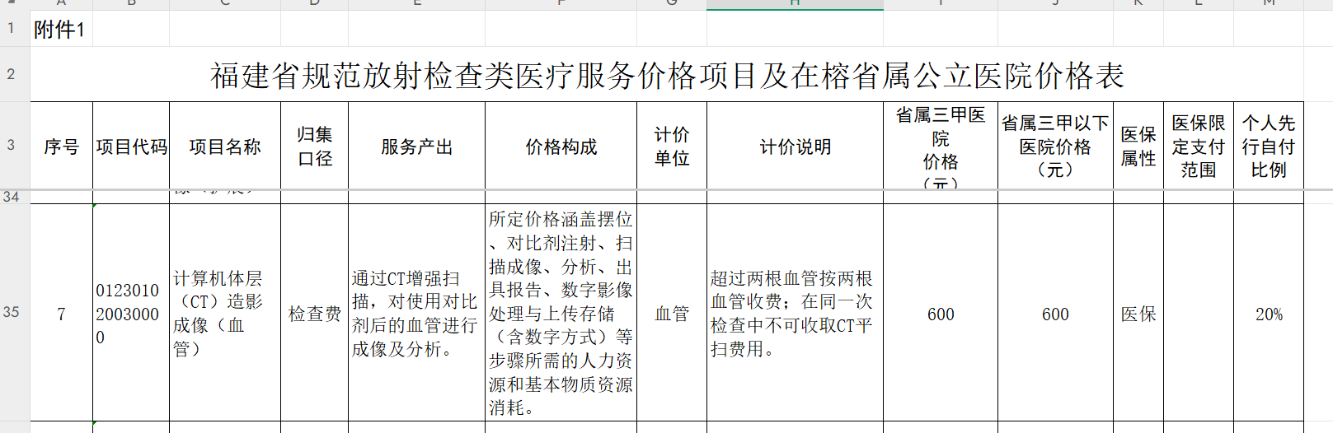
例：患者开具 冠脉血管造影、副鼻窦造影、肺动脉血管造影，血管根数超过2个，那么只能按2根血管来收费。
【处理方案：诊疗字典中的血管造影，应拆成细项，且维护成同组。医生开单时，同组内的项目如超过2个，按2个来收取。】

注1：以上3种分类，就是可能存在不同组合不同收费规则的情况（2次或3次）。
注2：组合项目收费后，如要退其中1个，只能整个退掉再开。
注3：本医生或其他科室医生对该患者当天内再增加同组申请单时，应按0元来收取？涉及退费情况，不同挂号号（可能是不同科室），存在漏洞。可能患者在A科室开了3个部位，B科室开了第4个部位，但又把前面的3个部位退费或删除的情况。故收费上限的判断逻辑，是否按同一天的同一个就诊医生或同一个挂号？不同医生没法处理退费问题，目前是考虑按检查预约那边分开，不能预约同一个时段。

- 中医类项目（05.01起执行）
1、常规针法、特殊针具针法、特殊手法针法 开单项目互斥
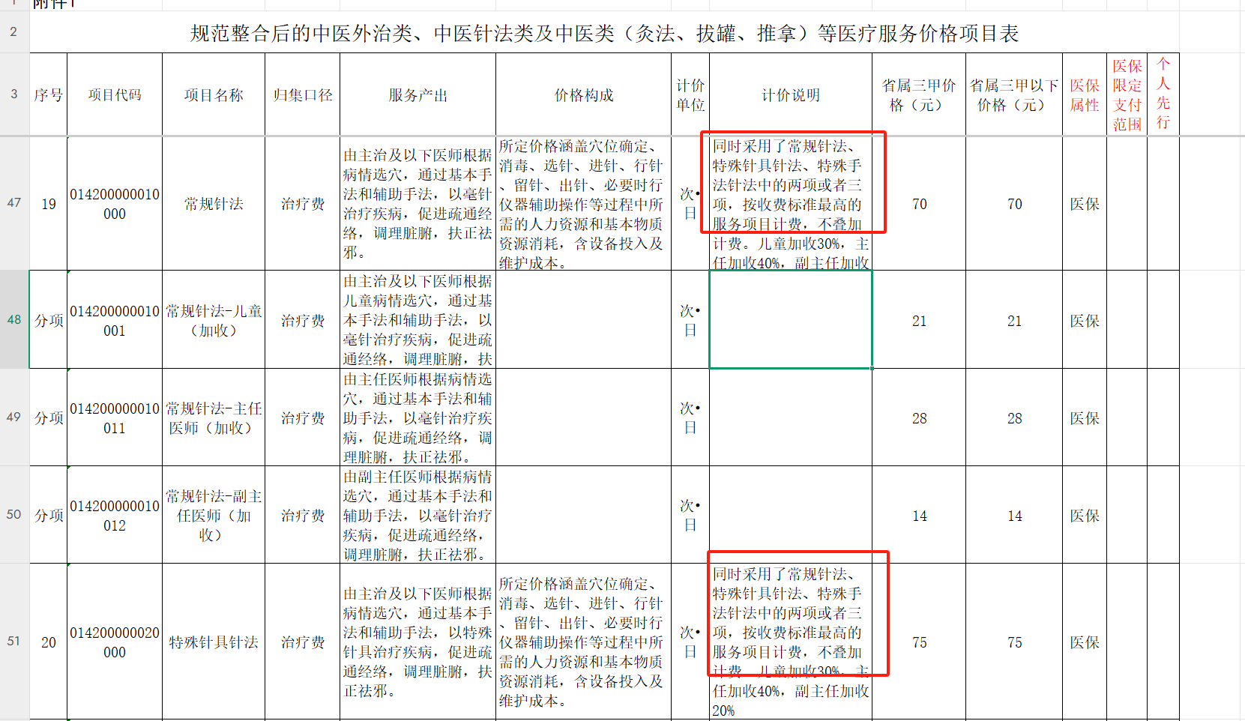
如患者同一天内（所有科室所有医生），同时开具了常规针法、特殊针具针法、特殊手法针法种的两项或三项，按最高收费标准收取。其他项目可以开单但不能收费。

例：患者A在针灸科开具了常规针法，那么针灸科继续开具特殊针具针法时，应提示【今日在某某科室已经开具了常规针法】。反之，先开了特殊针具针法，另外两项也不允许收取。该3项属于互斥关系。
2、中药泡洗、中医熏洗 设置收费数量上限，当日限制2次。【又要允许开单？但又不收费？医生需要知道我现在开的项目实际没收费？可能存在同一条医嘱数量直接输入3 ?】
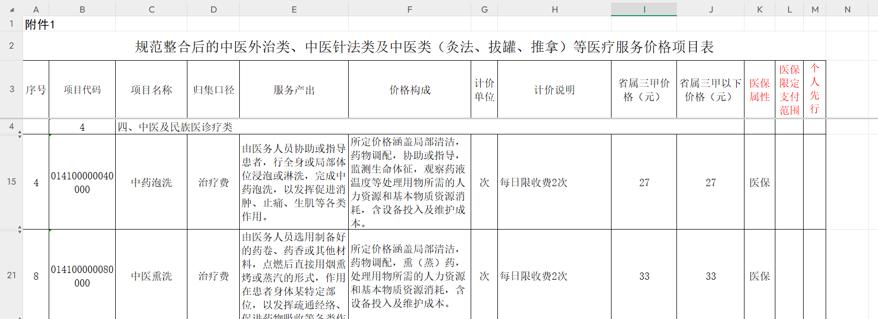

- 穴位治疗 允许设置项目收费上限
【要限制开单吗？针灸科已经做了3个穴位，病人跑去推拿科继续开单，但免费做？还是说参照针法的逻辑，限制开单?同一条医嘱如果数量输入输入3个，系统给提示只能2个？在备注中写下实际做了3次？）
